|  |
| --- |
| globalways |
| 环途便利店 |
| 商户端使用说明 |

|  |
| --- |
| 环途事业部  2015-3-29 |

目录

前言 1

正文 1

■ 启动界面 1

■ 系统版本更新 2

■ 用户登录 5

■ 功能选择 5

■ 商品管理 6

■ 商品扫码 7

■ 商品入库 8

■ 商品更新 9

■ 收银台 10

■ 订单属性 11

■ 订单收银 12

# 前言

* 环途便利店商户端 APP 使用前注意
* 需要网络支持；
* PAD请允许安装未知来源的应用，否则会影响环途便利店APP升级更新；

温馨提示：

图片数据为测试数据，非真实环境。

# 正文

* 启动界面



图1 app启动界面

这是启动环途便利店商户端APP后的第一个界面，在这个界面主要完成的操作有：

1. 基础数据载入；
2. APP版本检测，我们强烈建议商户升级到APP最新版本，新版本不仅能提供新的功能，更能及时修复上一版本中的漏洞，让你在使用中更方便，安心，舒心，参考：APP系统更新；
3. 静默登录，当商户登录APP后，系统会自动存储帐号密码，下次登录时无需再次输入，方便快捷。且无需担心帐号密码泄漏等问题，系统采用md5，bcrybt加密算法保证用户的帐号安全；

* 系统版本更新

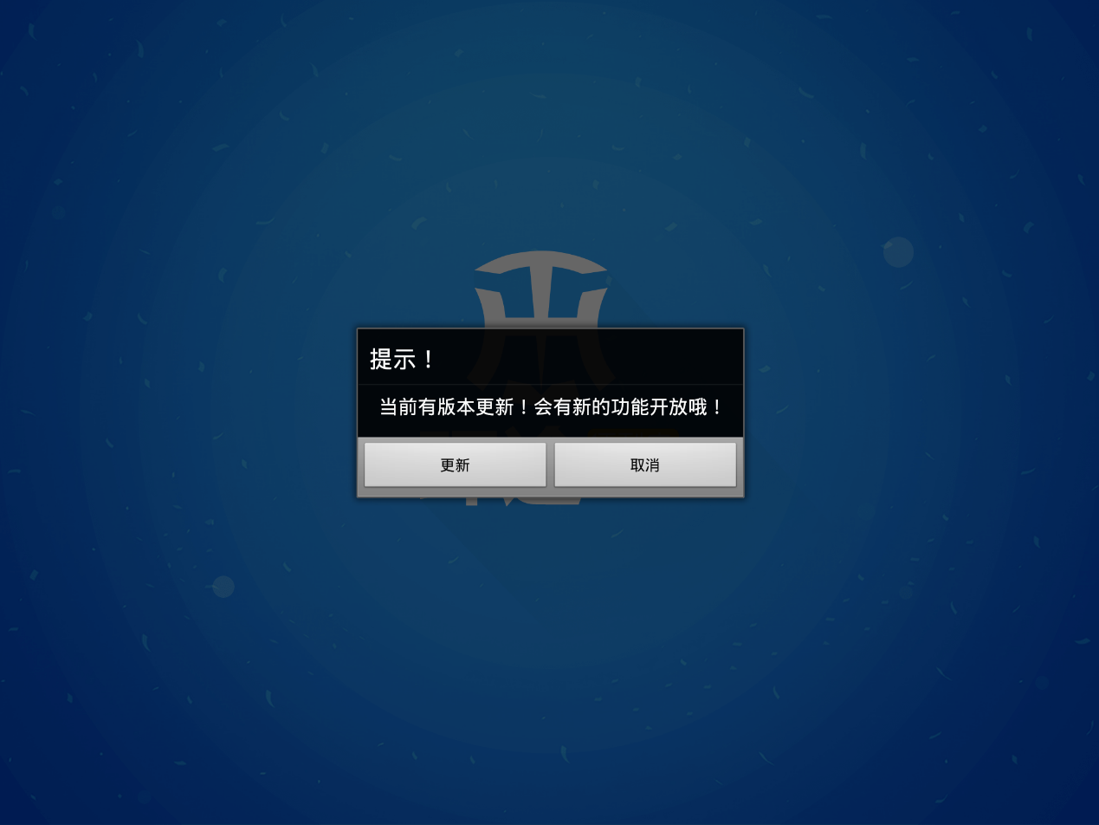

图2 版本更新提示

使用指南：

1. 点击【取消】按钮，会跳过最新版本，继续使用当前版本；（**不推荐**）
2. 点击【更新】按钮，会进入新版本下载更新界面，如 图3；

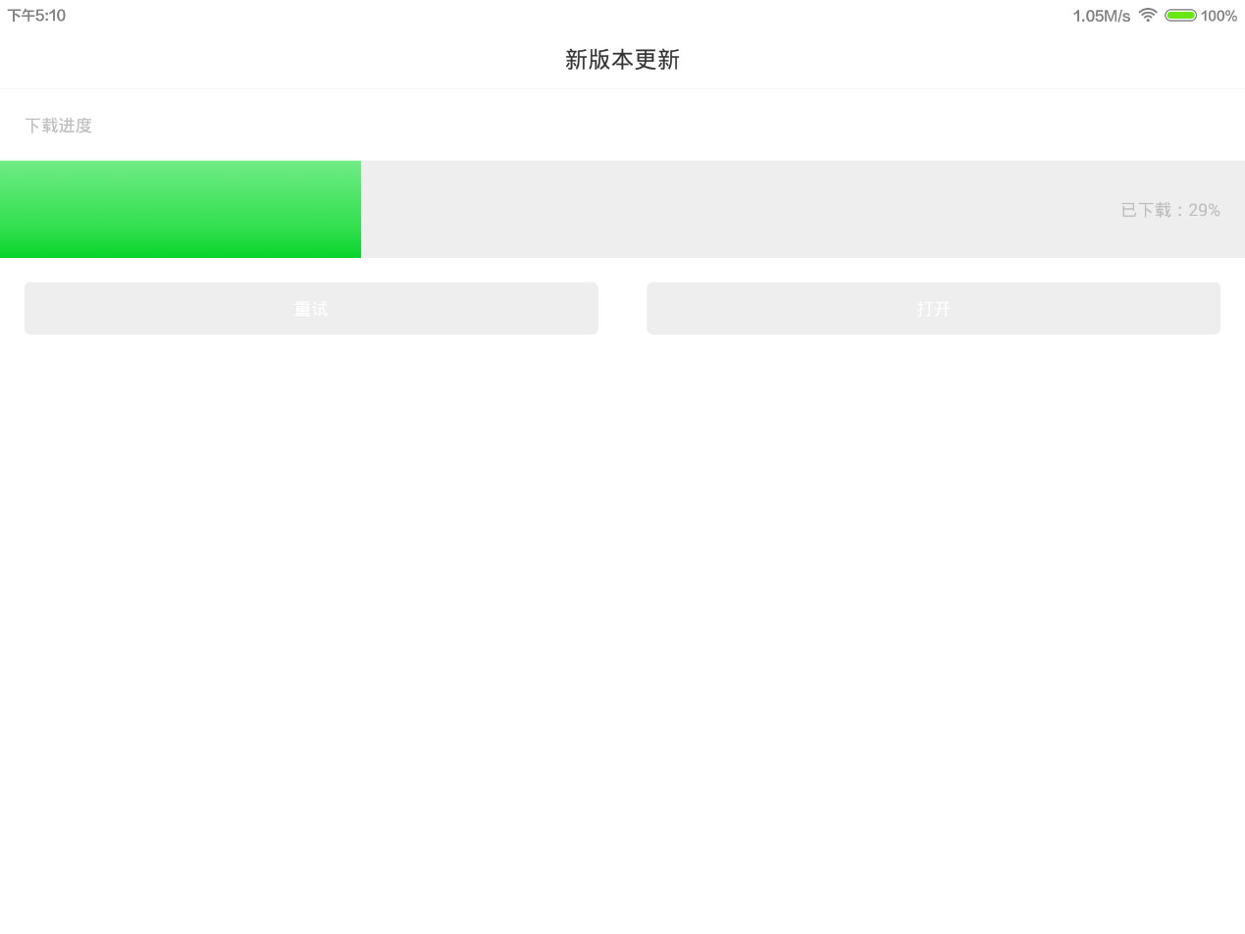

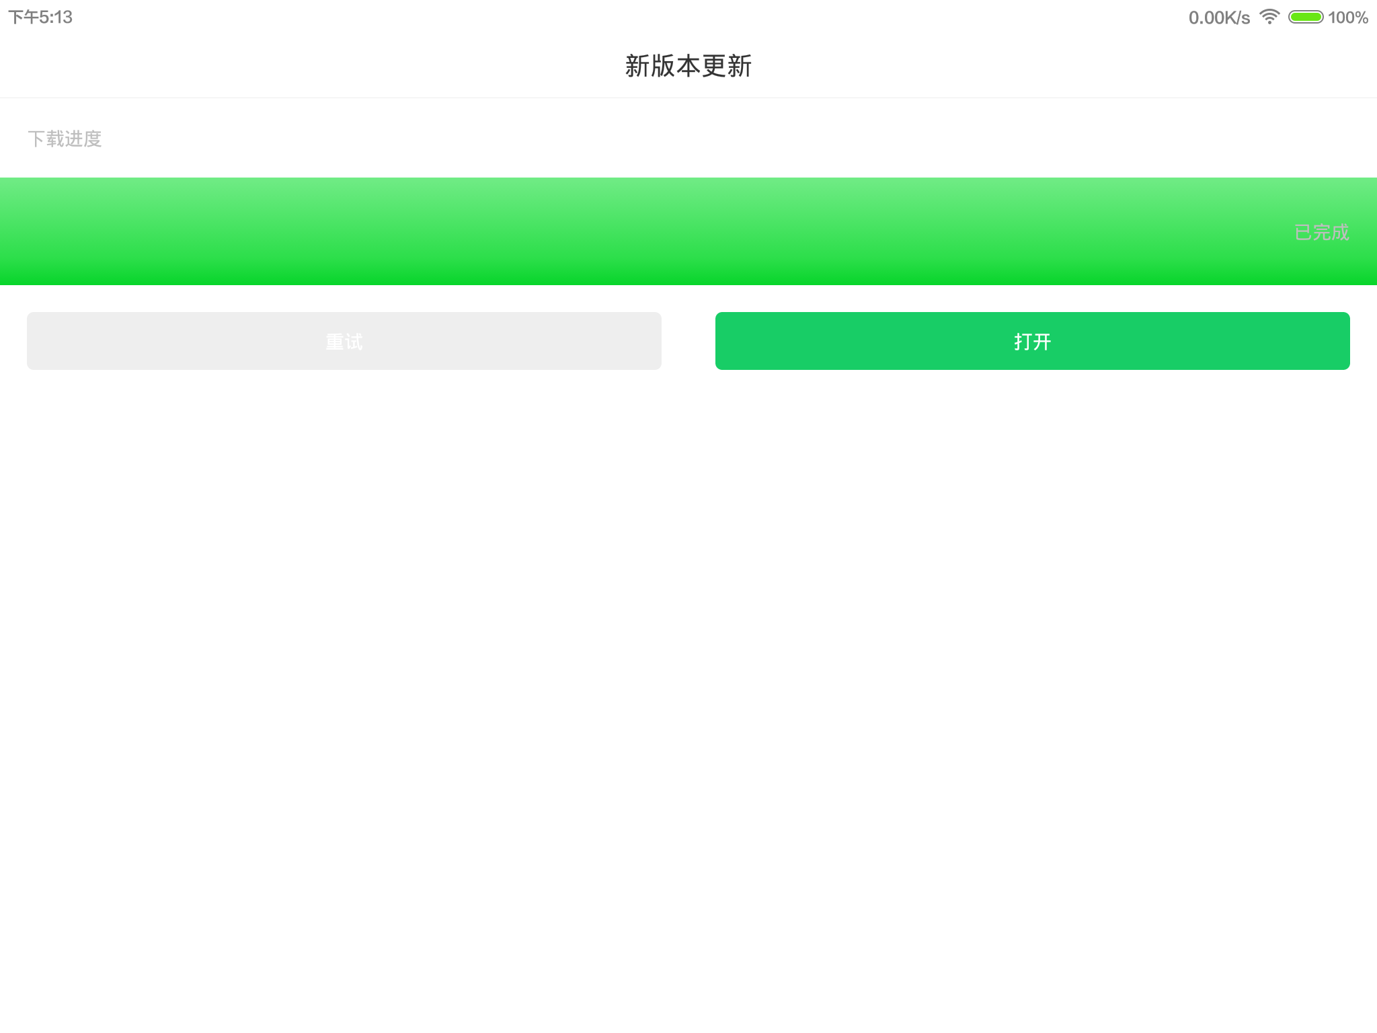

图3 新版本更新

使用指南：

1. 下载过程中，如果遇到网络中断等问题，可以点击【重试】按钮；
2. 下载完成后，点击【打开】按钮，进行版本更新；

* 用户登录

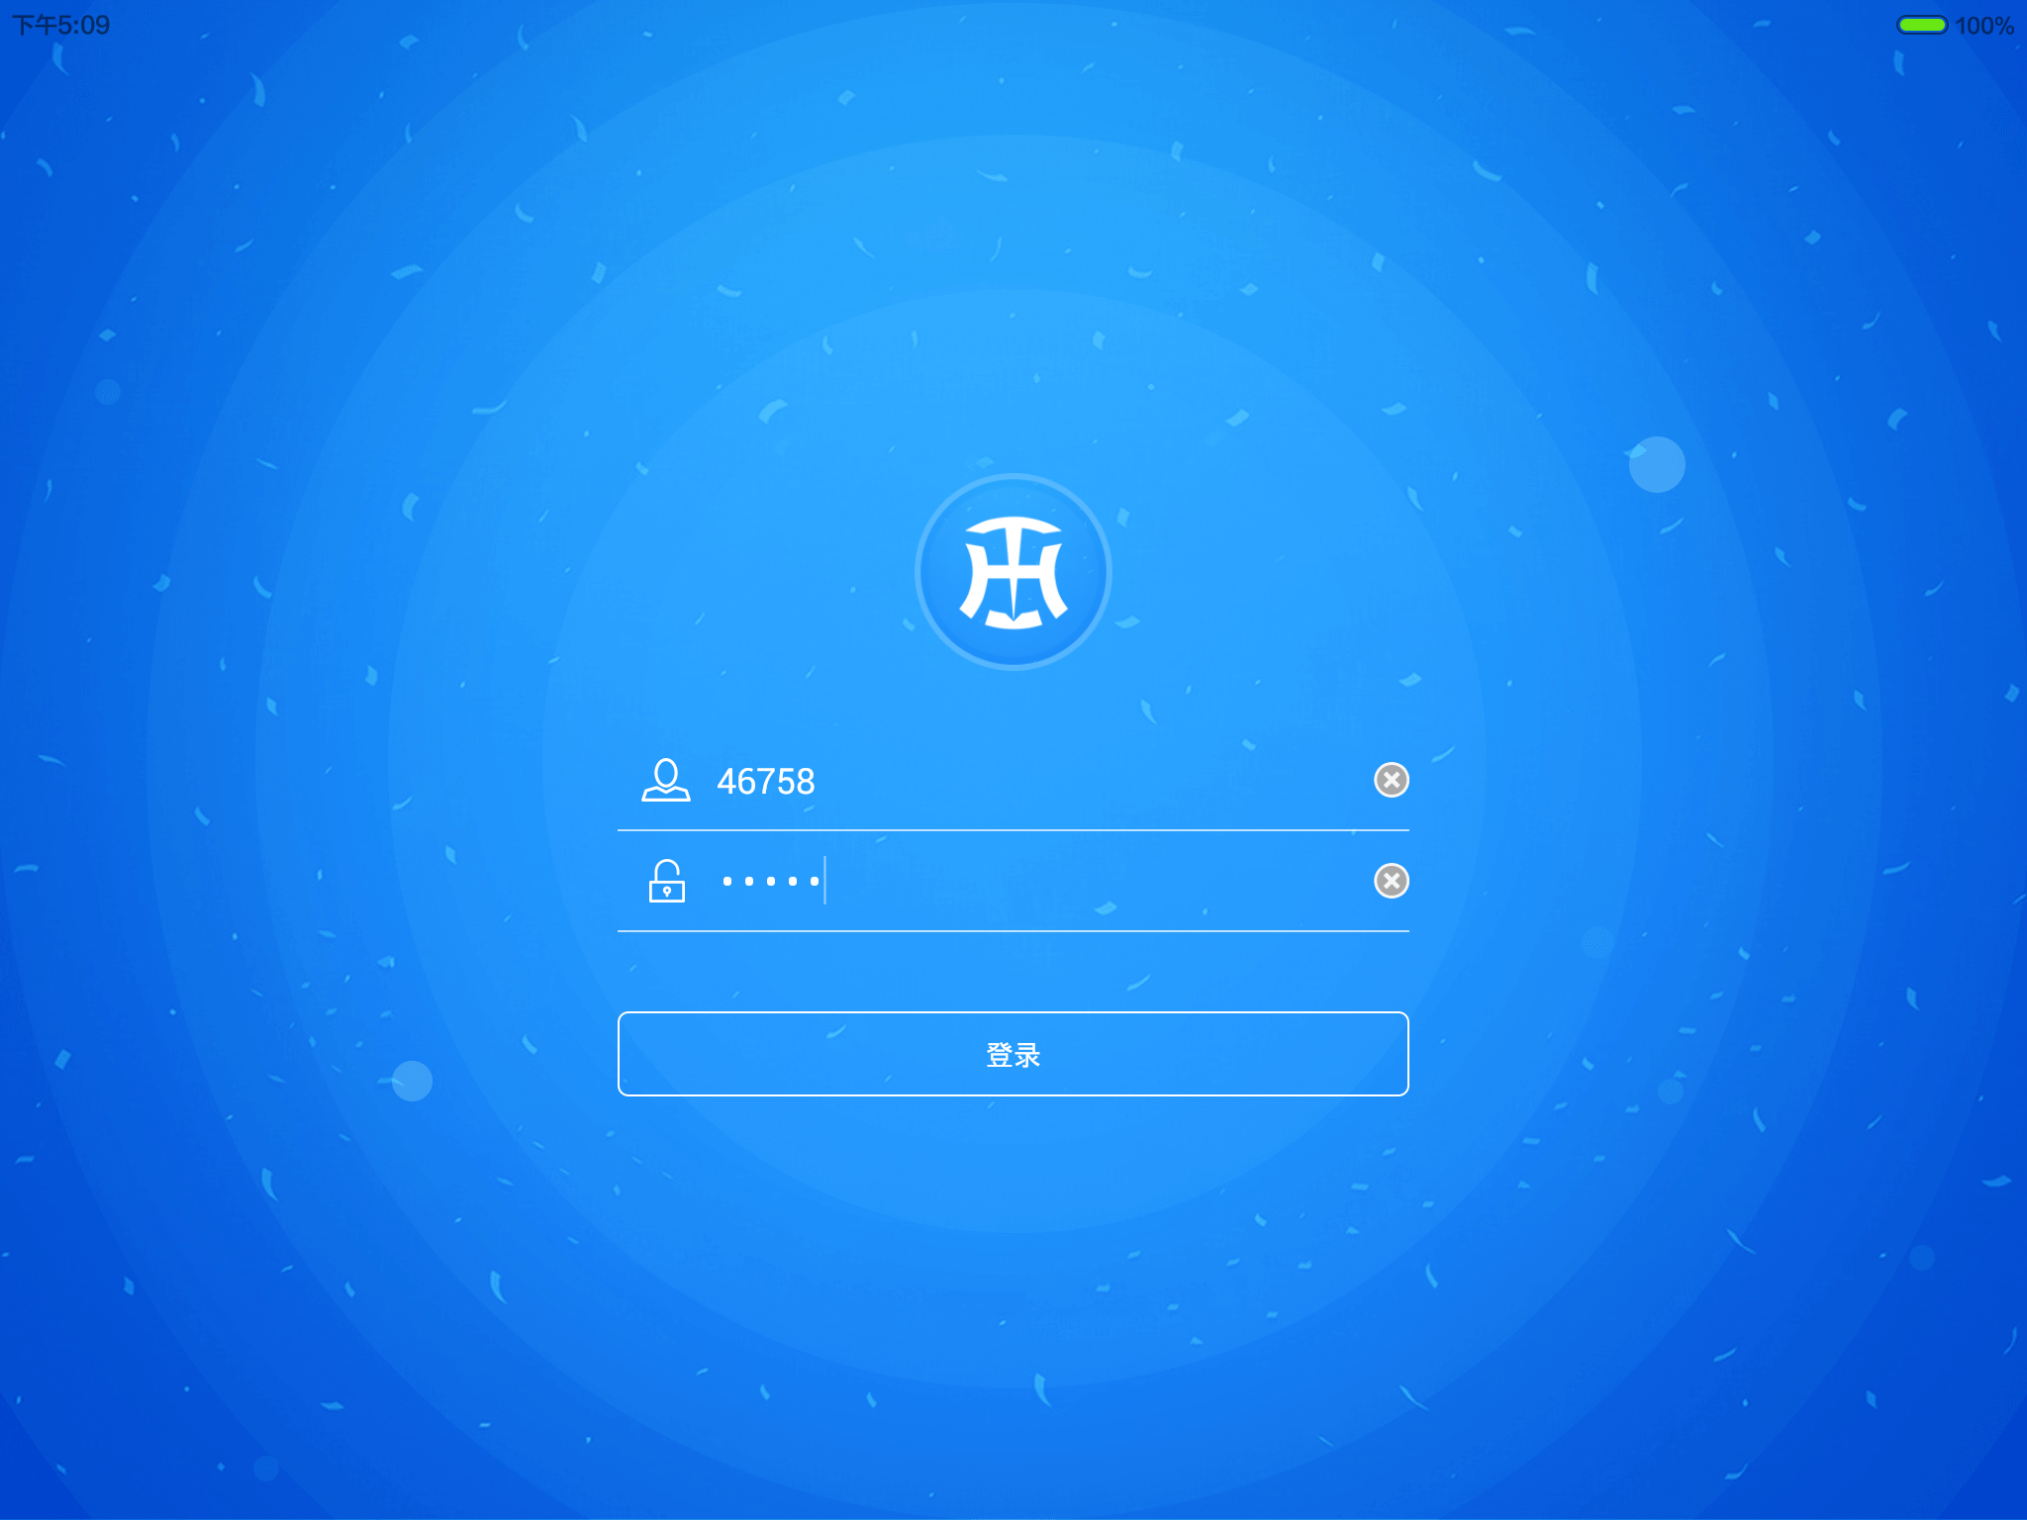

图4 用户登录

使用指南：

在输入框中分别填写环途便利店事业部分配给你的帐号密码，点击【登录】按钮，登录系统，进入功能选择界面，参考：APP功能选择

* 功能选择

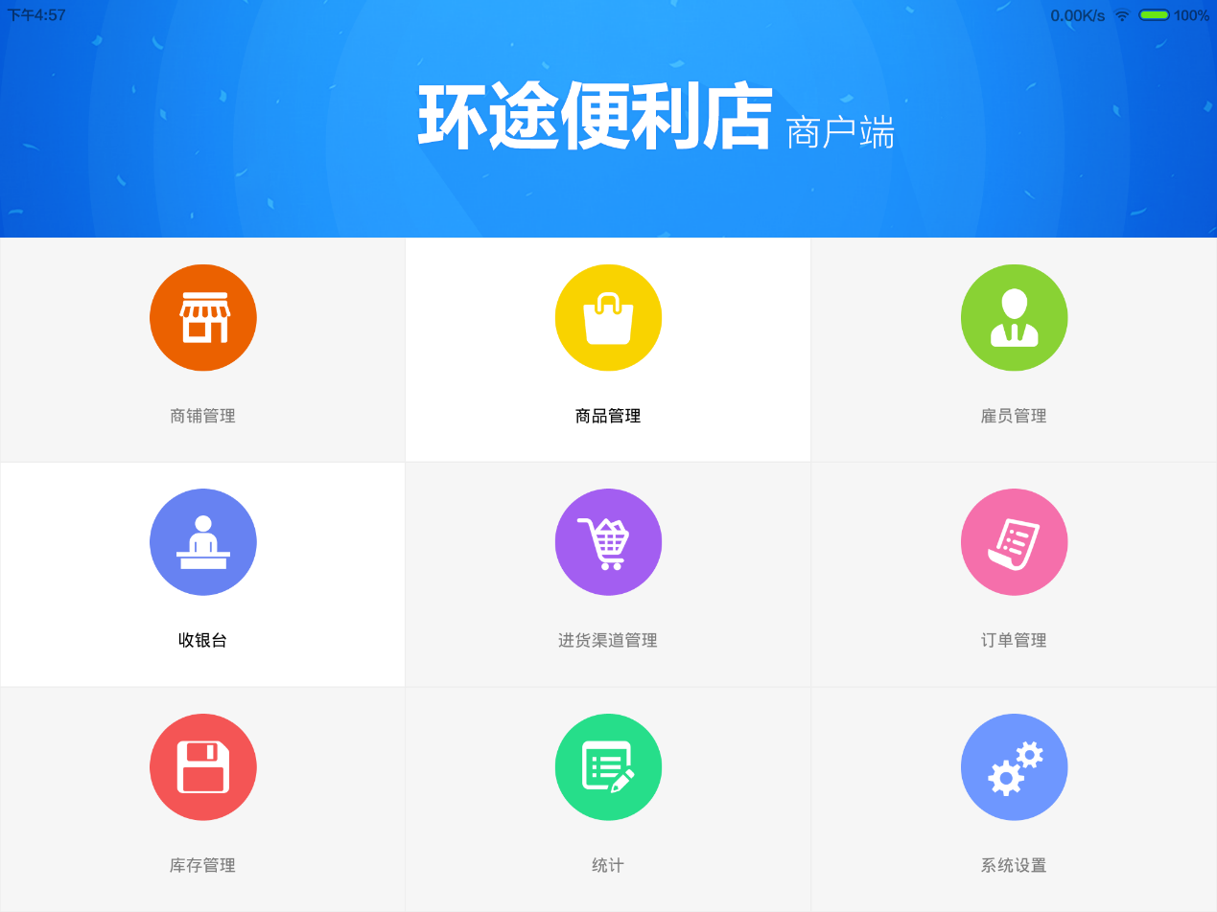

图5 功能选择主界面

整个APP的主要功能点都集中在功能选择界面中，明亮背景的菜单项代表当前登录用户可以操作的模块，暗灰背景的菜单项代表当前用户无权限操作的模块或暂未开放的模块。具体使用指南请参考对应模块的功能说明。

* 商品管理

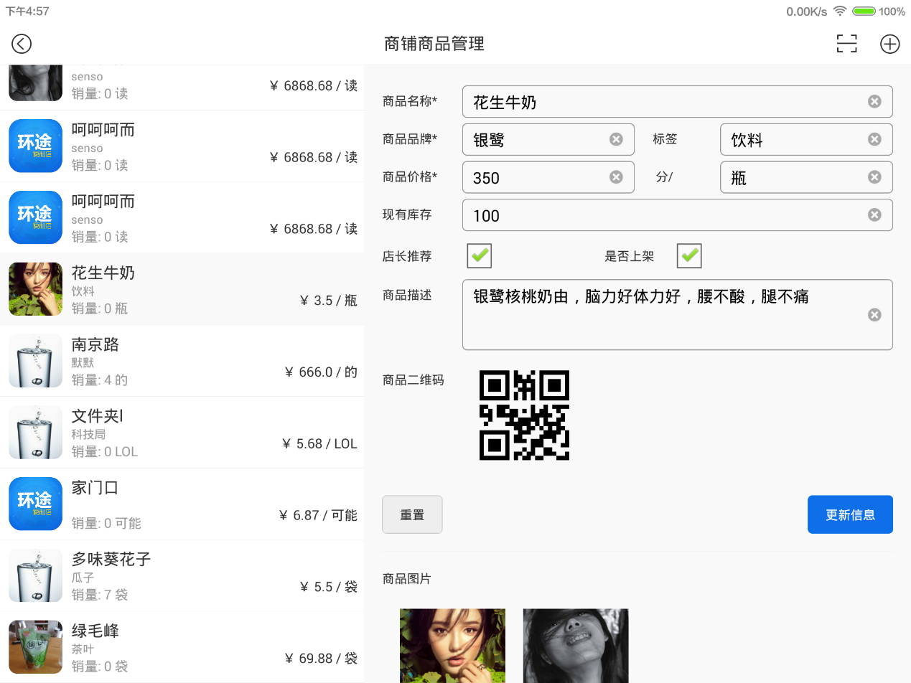

图6 商品列表

界面说明：

商品管理界面分为左右两个部分：左边部分为当前商铺的商品列表，下拉可以刷新，上拉可以加载更多；右边部分为当前选中商品的基本信息，在此次商户可以直接修改商品的基本属性

使用指南：

1. 点击左上角的【返回】图标，返回功能选择界面；
2. 点击左侧列表中某一商品，可在右边显示当前选中商品的基本属性；
3. 右侧商品属性可以直接修改后，点击【更新信息】按钮将改动上传至服务器；
4. 点击【重置】按钮，可以拉取服务器最新商品属性信息；
5. 点击右上角【扫码】图标，进入扫码界面，参考 商品扫码；
6. 点击右上角【新增】图标，直接进入新商品添加界面， 参考 商品添加；

* 商品扫码

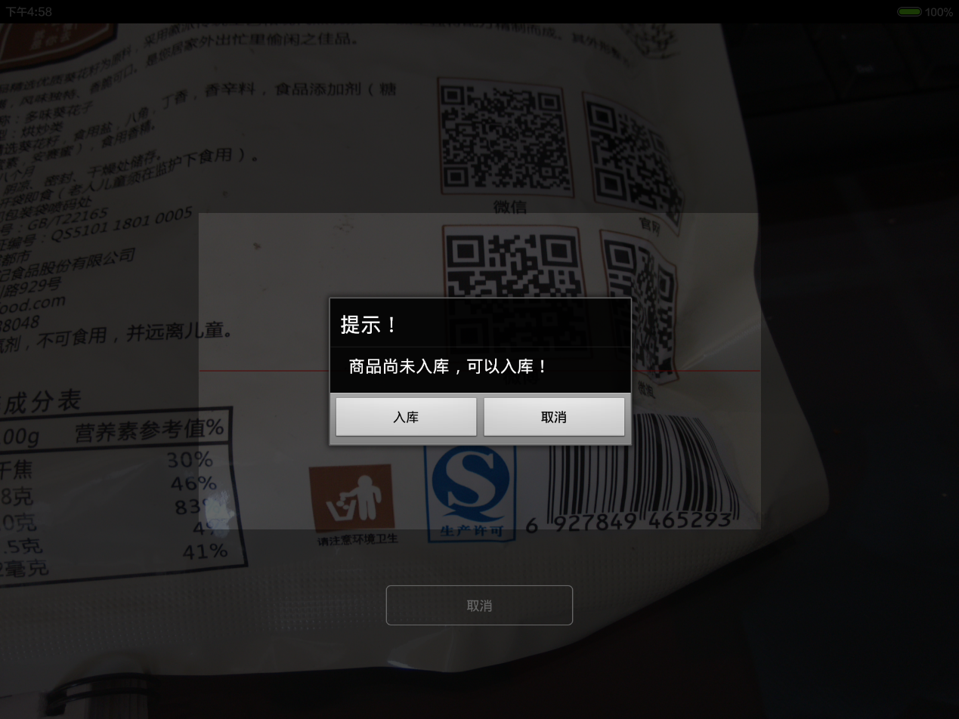

图7 商品扫码

使用指南：

1. 点击扫码界面的【取消】按钮，返回商品管理界面；
2. 当前扫描框可以扫描 条形码 和 二维码，当扫码后发现当前商铺不存在该商品时，弹出对话框询问商户是否将该商品入库，点击【取消】按钮，则不入库，放弃该次扫描结果；点击入库，进入商品添加界面，参考 商品入库。当商品存在的时候，直接进入商品更新界面，参考 商品更新

* 商品入库

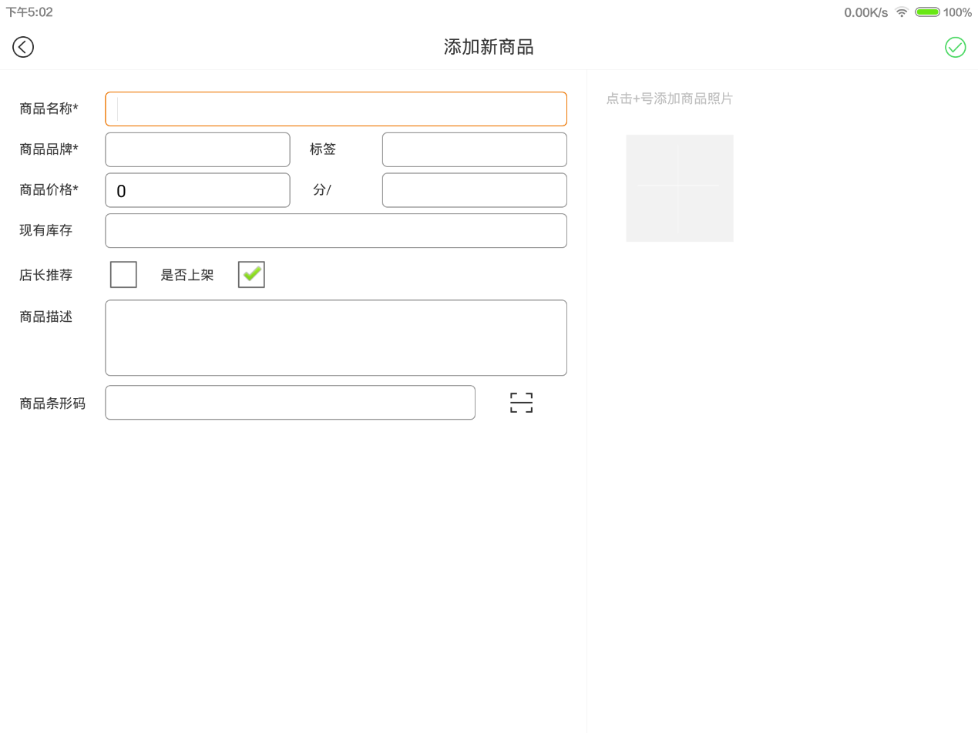

图8 商品入库

使用指南：

1. 点击左上角【返回】图标，返回商品管理界面；
2. 商品属性填写：
3. 商品名称，必填
4. 商品品牌，必填
5. 标签，用于区分不同类别的商品
6. 商品价格，必填，**注意，此处填写的价格是以 分 为单位**
7. 商品单位，必填，如 个，袋，斤等
8. 现有库存量
9. 店长推荐，标识当前商品是否是主推商品
10. 是否上架，默认上架，**注意，未上架的商品不能销售**
11. 商品描述
12. 商品条形码，非必填，可手工输入，也可点击输入框右边的【扫码】图标进行扫描
13. 商品图片，点击【添加】按钮，进入相册，选择相应图片

属性填写完成后，点击右上角【完成】图标，进行新商品入库。

* 商品更新

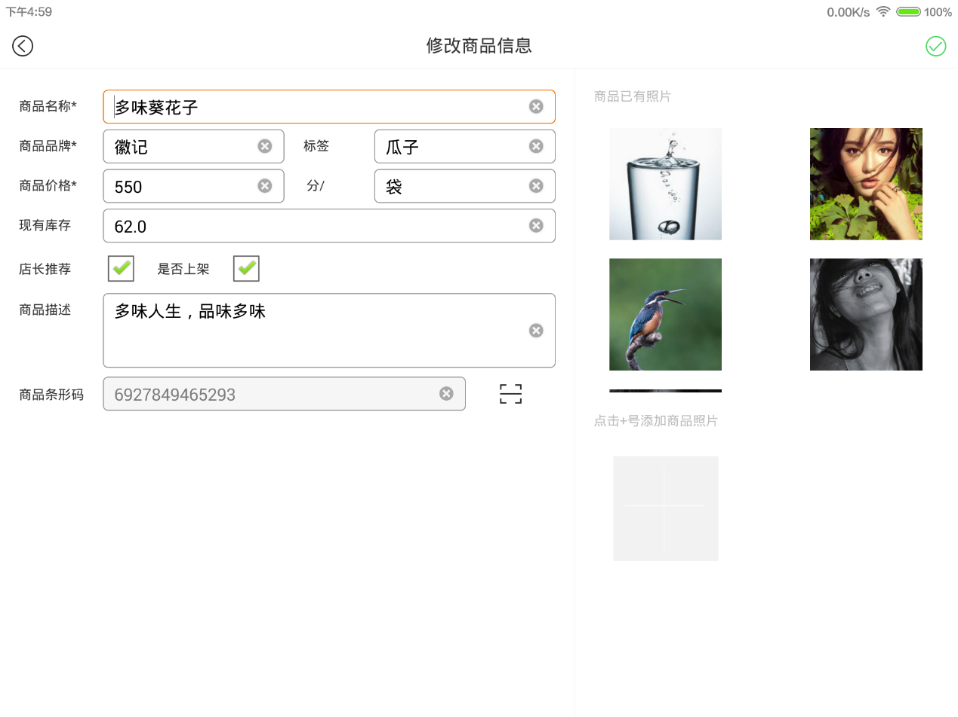

图9 商品更新

使用指南：

1. 点击左上角【返回】图标，返回商品管理界面；
2. 针对需要更新的商品属性进行修改，带 “*” 的字段为必填项
3. 点击右上角【完成】图标，进行商品属性更新

* 收银台

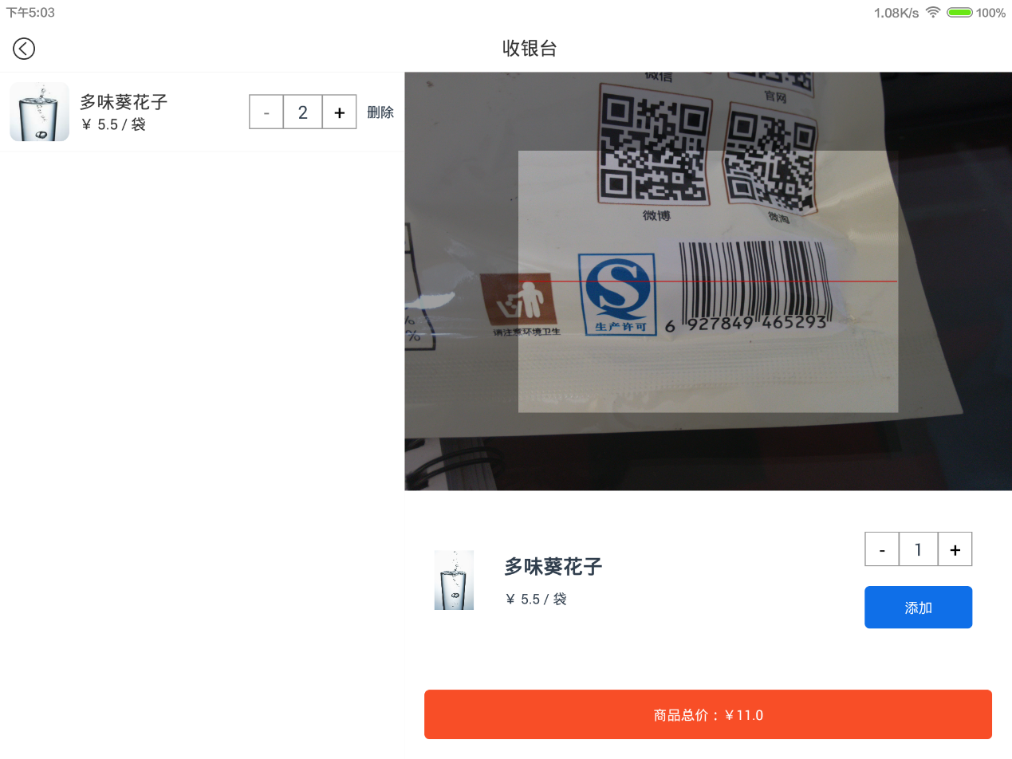

图10 收银台

界面说明：

整个收银台界面分为两个部分，左侧为当前客户购买的商品列表，右侧上部为扫码区域，右侧下部为当前扫描出的商品信息，右侧底部为当前客户购买商品的总价（**不包括当前扫描的商品**）

使用指南：

1. 点击左上角【返回】图标，返回功能选择主界面；
2. 左侧当前客户购买商品列表，可对某一单项商品修改数量，或者删除；
3. 将客户欲购买的商品二维码或条形码对准扫码区域，扫描后可修改数量。特别提示：如有后续商品，前一次扫描结果会自动添加到左侧已购商品列表，默认数量为1；
4. 扫码完成后，点击右侧下部【商品总价】按钮，进行结算。参考 收银结算

* 订单属性

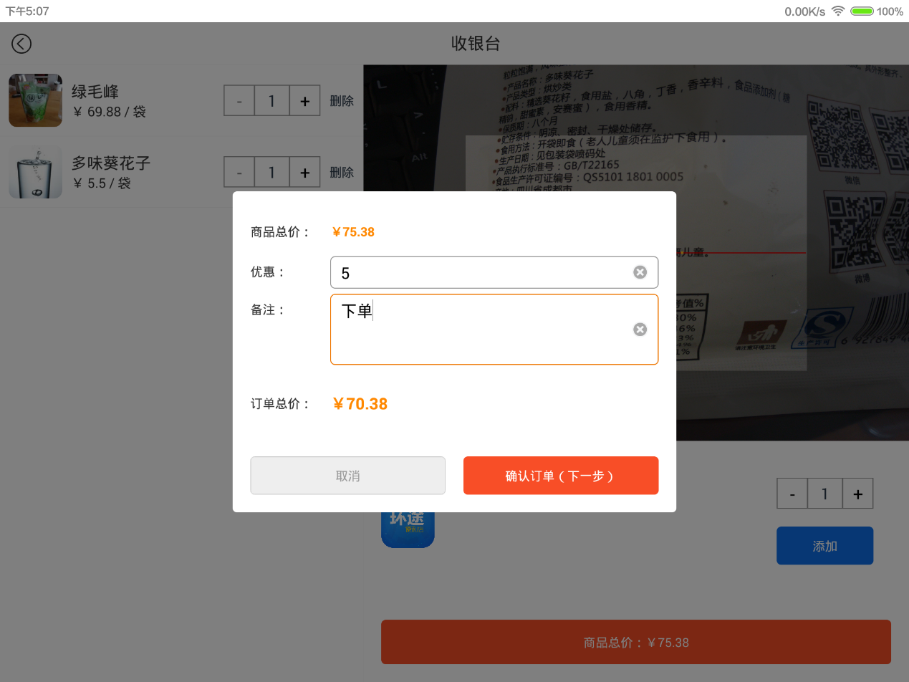

图11 订单属性

使用指南：

1. 如果当前订单有价格优惠，在 【优惠】栏输入优惠的价格，订单总价会自动算出；
2. 如需对当前订单做备注，可在【备注】栏输入备注信息，非必填；
3. 点击【取消】按钮，取消下单，返回收银台，数据不清空；
4. 点击【确认订单(下一步)】按钮，下单，参考 订单收银；

* 订单收银

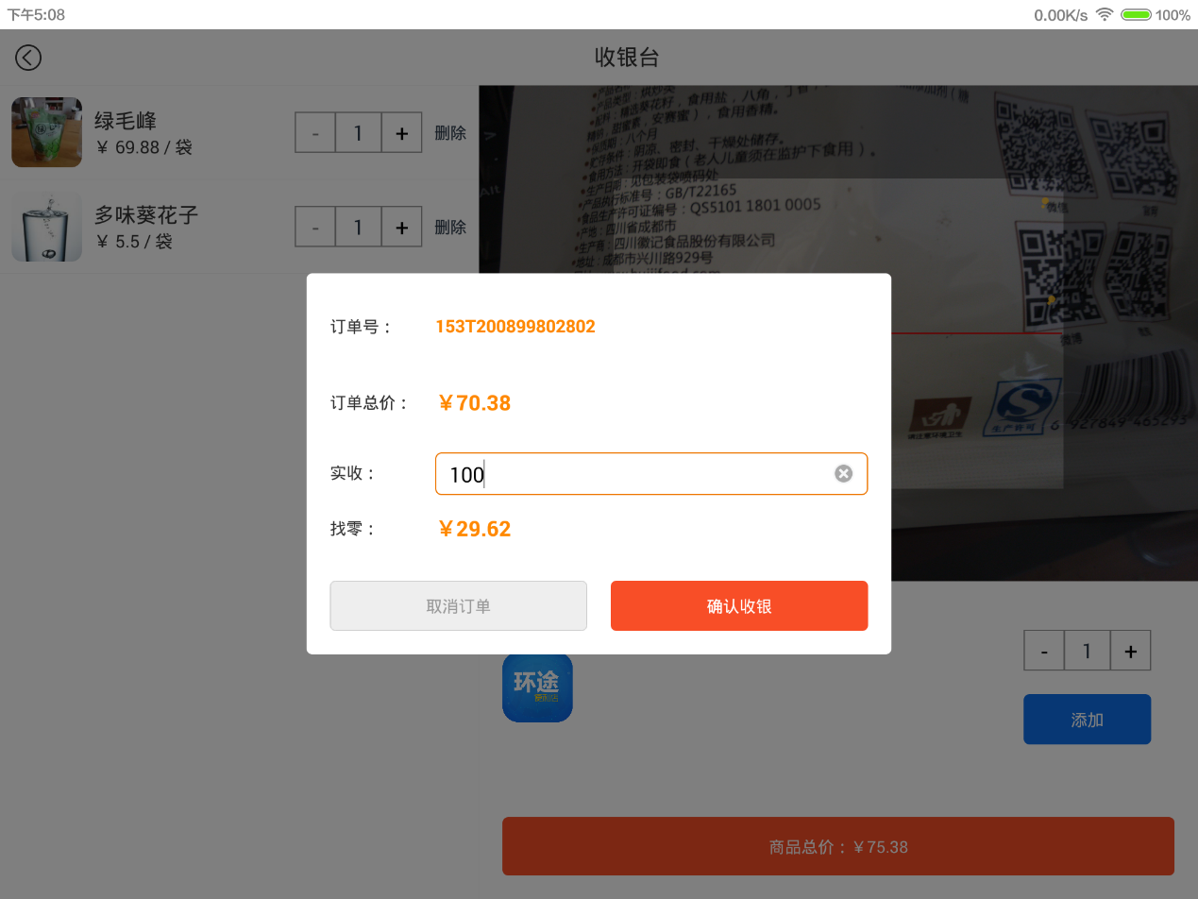

图12 订单收银

使用指南：

1. 方便收银员找零，可在【实收】栏输入收了客户多少钱，【找零】栏会自动算出该给用户找回多少钱；
2. 点击【取消订单】按钮，输入取消原因，当前订单取消，返回收银台界面，当前订单数据已清空；
3. 点击【确认收银】按钮，完成订单，返回收银台界面，当前订单数据清空。